引用本文：代志伟，樊昕昱，何祖源. 面向FMCW激光雷达系统测距测速的光源相位噪声补偿方法[J]. 光通信技术，2021，45（7）：5-9.
面向FMCW激光雷达系统测距测速的光源相位噪声补偿方法
代志伟，樊昕昱*，何祖源
（上海交通大学 电子信息与电气工程学院，上海 200240）

摘要：由于目标运动时对后期处理式的相位噪声补偿方法有影响，回波拍频信号相位噪声与辅助干涉仪获取的相位噪声不匹配，导致引入额外残余相位噪声。针对该问题，分析了调频连续波（FMCW）激光雷达系统中目标物体运动对于传统光源相位噪声补偿法的影响，提出了一种预估目标距离及速度进行光源相位噪声补偿的新方法。系统光源部分采用分布反馈（DFB）激光器，使用电流直接调制进行线性扫频。对运动物体进行实测的结果表明：采用新型光源相位噪声补偿方法，测量精准度提升了41倍，且能同时精确测量距离与速度。

关键词：调频连续波；激光雷达；预失真；相位噪声补偿；分布反馈激光器
中图分类号：TN256 文献标志码：A 文章编号：1002-5561（2021）07-0005-05
DOI：10.13921/j.cnki.issn1002-5561.2021.07.002 开放科学（资源服务）标识码（OSID）：

Phase-noise-compensation method of optical source for
velocity measurement by FMCW lidar
DAI Zhiwei, FAN Xinyu*, HE Zuyuan
（School of Electronic Information and Electronic Engineering, Shanghai Jiao Tong University, Shanghai 200240, China）

Abstract: Due to the influence of target motion on the post-processing phase noise compensation method, the phase noise of the echo beat signal does not match the phase noise obtained by the auxiliary interferometer, resulting in the introduction of additional residual phase noise. In order to solve this problem, the influence of target motion in frequency modulated continuous wave （FMCW） lidar system on the traditional light source phase noise compensation method is analyzed, and a new method of light source phase noise compensation by estimating target distance and velocity is proposed. The light source of the system is a distributed feedback（DFB） laser, which uses direct current modulation for linear sweep. The experimental results of moving objects show that the measurement accuracy is increased by 41 times by using the new light source phase noise compensation method, and the distance and speed can be accurately measured at the same time.
Key words: frequency modulated continuous wave; lidar; pre-distortion; phase-noise-compensation; distributed feedback laser

0 引言
调频连续波（FMCW）激光雷达技术具有测距测速精度高、抗杂光干扰能力强以及可以同时实现距离与速度测量等优点^{[1-3]}，是激光雷达技术的重要发展方向之一。由于相位噪声的影响，FMCW激光雷达获得的拍频信号会发生展宽，此时无法通过拍频频率获得准确的目标距离及速度信息^{[1，4]}，因此如何补偿光源相位噪声极为关键。
目前，补偿相位噪声主要有3类方法：第一类为扫频预失真方法。美国加州大学ZHANG X等人^{[5]}运用迭代控制对半导体激光器注入电流进行预失真，系统测距分辨率达到了0.97 mm，但该方法受限于调频频率-电流响应的一致性，并且无法修正光源自身引入的相位噪声，只适用于短距离的场景。第二类为实时校正方法，一般通过光电负反馈维持扫频过程中的线性度^{[6-8]}，或者通过前馈方式补偿扫频过程中的相位噪声^{[9-10]}。上海交通大学秦杰等人^{[6]}使用2路反馈对商用分布反馈（DFB）激光器进行相位噪声补偿，在750 m处距离分辨率仍有15倍的提升效果。这一类方法通常需要较多光电设备，系统复杂成本高。第三类为后期数据处理方法^{[11-12]}。该类方法有较好相位噪声补偿效果，并且无需复杂系统，成本较低，但是当目标物体运动时，相位噪声补偿效果会恶化^{[5]}。因此，如何避免或减轻这种恶化效果，是该类相位噪声补偿方法在激光雷达实际应用中的关键问题。
本文分析目标速度对后期处理式的相位噪声补偿方法的影响，并在此基础上提出一种新型的光源相位噪声补偿方法。

1 相位噪声补偿原理
1.1 目标运动速度对相位噪声补偿效果的影响分析
相位噪声补偿需搭建马赫-曾德尔辅助干涉仪，通过使用辅助干涉仪获得的相位信息对回波拍频信号进行等相位重采样，即可完成相位噪声补偿^{[11]}。当目标为运动物体时补偿效果会恶化，其根源在于辅助干涉仪与回波拍频信号相位变化的不匹配。FMCW激光雷达获得的回波拍频信号和辅助干涉仪信号可分别表示为（忽略常数相位项）：
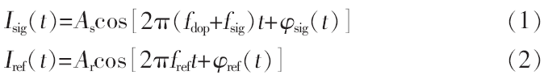
其中，t为时间，A_{s}为回波拍频信号的强度，A_{r}为辅助干涉仪信号强度目标运动引入的多普勒频移f_{dop}=
2vf₀/c，v为目标速度，f₀为光源中心频率，c为光速；激光往返时延引入的频移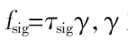为光源扫频速度，激光照射至目标物体时的往返时延τ_{sig}=2L/c，L为目标距离；回波拍频信号相位噪声φ_{sig}（t）=φ（t）-φ（t-τ_{sig}），φ（t）为光源相位噪声，其大小与激光器线宽及扫频线性度有关；辅助干涉仪拍频频率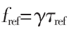，τ_{ref}=L_{ref}/c，L_{ref}为辅助干涉仪臂长差对应的光程差；辅助干涉仪相位噪声φ_{ref}（t）=φ（t）-φ（t-τ_{ref}）。
通过使用辅助干涉仪相位信息对回波拍频信号进行等相位重采样，设定重采样的相位变化间隔为Δφ，则可获得第M个采样点位置t_{M}为：
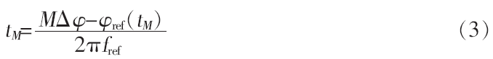
将式（3）代入式（1）可得重采样后的信号为：
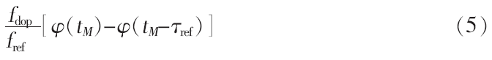
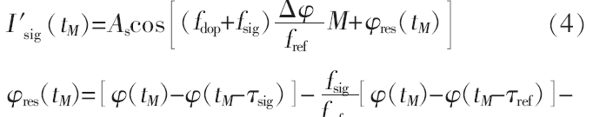

其中，φ_{res}（t_{M}）为经过相位噪声补偿后的残余相位噪声。当物体静止，且目标距离为辅助干涉仪臂长光程差的一半时，φ_{res}（t_{M}）=0，相位噪声被完全消除。但是，当目标为运动物体时，重采样后则会引入额外的残余相位噪声，而且随着物体运动速度的增加，此噪声逐渐增大，补偿效果逐渐变差。若要降低物体运动速度对相位噪声补偿效果的影响，则需提升扫频速度，从而确保f_{dop}<<f_{ref}。当物体运动速度较快时，若满足此条件，则需要非常大的接收带宽，而且在一些应用中，光源扫频速度本身受限，无法满足上述条件。
1.2 基于目标距离及速度预估的相位噪声补偿方法
为解决在测量运动物体时相位噪声补偿效果恶化的问题，本文提出一种基于目标距离及速度预估的相位噪声补偿方法。根据1.1节分析可知，相位噪声补偿效果恶化的原因是辅助干涉仪相位噪声φ_{ref}（t）与回波拍频信号相位噪声φ_{sig}（t）不匹配，导致相位噪声补偿后仍存在残余相位噪声φ_{res}（t_{M}）。因此，必须获得准确的φ_{sig}（t）。在相位噪声补偿前，首先需要对目标的距离及速度进行粗略计算。为同时获得目标距离及速度信息，应采用三角波或梯形波的频率调制。因为激光良好的方向性，激光雷达绝大多数情况下都是单一回波，虽然相位噪声导致拍频展宽，实际上仍能从频域最大值处获得粗略的拍频频率，从而得到准确度较差的目标预估距离L′及预估速度v′，它们分别与物体实际距离L及实际速度v相差δ_{L}和δ_{v}。
通过希尔伯特变换可解出辅助干涉仪相位噪声φ_{ref}（t）=φ（t）-φ（t-τ_{ref}）。激光往返时延极小，可以忽略高阶项，采用一阶泰勒展开计算φsig（t），即：
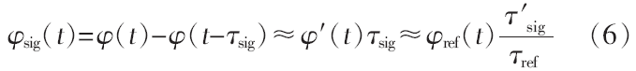
其中，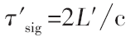为预估距离对应的时延，因此结合预估目标信息和计算得出的回波拍频相位噪声φ（t）-
φ（t-τ_{sig}），可求得用于等相位重采样的信号：
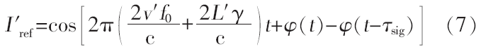
将式（7）代替辅助干涉仪信号进行相位噪声补偿，此时重采样后残余相位噪声则变为：
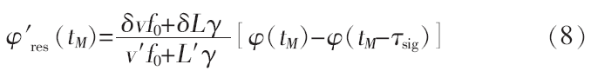
对比式（5）与式（8）可以看出，经过基于目标距离及预估速度的相位噪声补偿方法处理后，残余相位噪声受目标速度的影响大幅减小，相位噪声补偿效果与距离及预估速度的精准度有关。在预估误差小于1％时，会产生100倍的相位噪声补偿效果。经过补偿后可进一步精确检测拍频频率值，从而计算出更精准的距离及速度。此外，在使用半导体激光器通过直接电流调制实现线性扫频搭建FMCW激光雷达系统时，由于初始扫频非线性较为严重，应先采用预失真处理，使预估精准度满足要求后再采用该补偿方法。

2 实验系统结构及数据处理流程
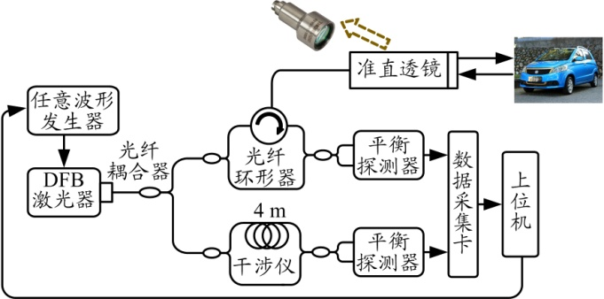
本文采用FMCW技术进行测距及测速的实验系统框图如图1所示。系统采用全光纤结构，其中光源为普通商用DFB激光器，波长为1550 nm，线宽约为2.2 MHz（通过自延时干涉法测得）。通过任意波形发生器和激光器驱动电路控制其注入电流，实现梯形波光频调制，梯形波的光频调制可以同时实现距离与速度的测量^{[13-14]}。整个调制周期为3 ms，上扫频、恒定频率和下扫频时间各为1 ms。激光被分为2路：一路作为探测光由准直透镜发射至目标物体，物体反射回波与本振光干涉后由平衡探测器接收；另一路经过臂长差为4 m的马赫-曾德尔式辅助干涉仪后同样由平衡探测器接收。双通道100 MSa/s采样率的数据采集卡对目标回波信号与辅助干涉仪信号进行同步采集后将数据传入上位机，上机位完成相位噪声补偿、距离和速度的解调。
图1 实验系统框图
系统在开机时会对DFB激光器的注入电流进行预失真，从而对扫频非线性进行初步校正，预失真采用文献[5]中的迭代控制调整注入电流的方法。在每次测量获得采集数据后，首先进行第一次距离及速度计算，获得预估结果；将预估结果与辅助干涉仪信号结合，在此基础上对信号进行等相位重采样，信号相位噪声则被修正，拍频不再展宽，可以准确检测出频率值，进而计算出准确的目标距离及速度。

3 实验结果
实验中，本文首先对预失真后的系统性能进行了测试，对100 m处目标的50次测距结果如图2所示。可以看出，误差均在2 m以内。当预估精度在2%以内时，根据式（8）计算，得到约50倍的相位噪声补偿效果，可认为预估计精度满足了进一步相位噪声补偿的要求。
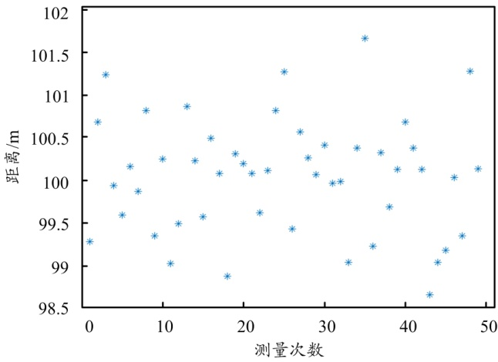
图2 100 m处目标测距结果
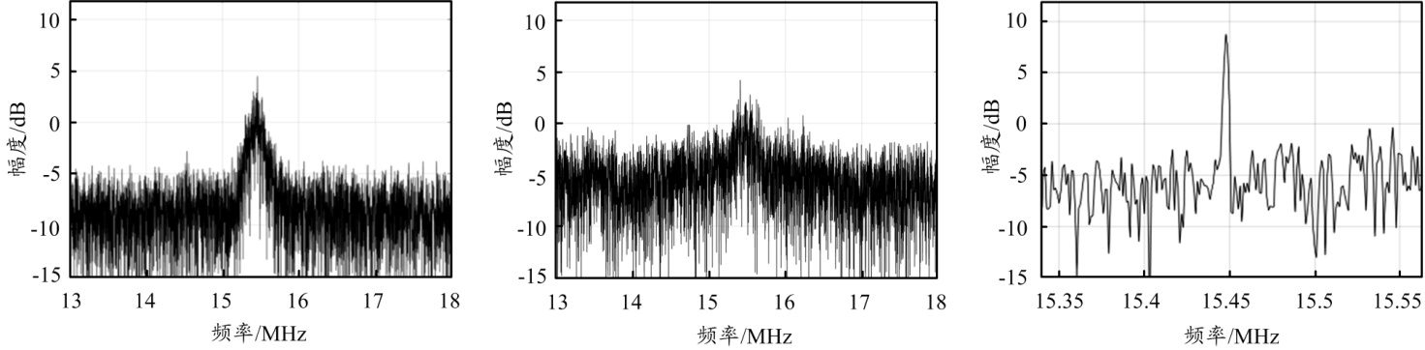
运动物体测量实验中，将一辆汽车作为测量目标，汽车驶向激光发射的准直镜头。实验每隔10 ms进行一次测量，汽车行驶过程中共采集50次数据。改进前后的相位噪声补偿方法效果如图3、图4所示。可以看出，未进行相位噪声补偿时，拍频信号严重展宽（如图3（a）、图4（a）所示），此时距离及速度测量精度非常差。采用文献[11]中通过辅助干涉仪相位变化对回波拍频信号进行重采样的方法（改进前的相位噪声补偿方法）进行相位噪声补偿后，无明显提升效果，反而引入了额外的残余相位噪声，使回波拍频信号进一步恶化（如图3（b）、图4（b）所示）。采用基于目标距离及速度预估的相位噪声补偿方法后，可以看
（a） 相位噪声补偿前 （b） 采用改进前相位噪声补偿方法 （c） 采用改进后相位噪声补偿方法
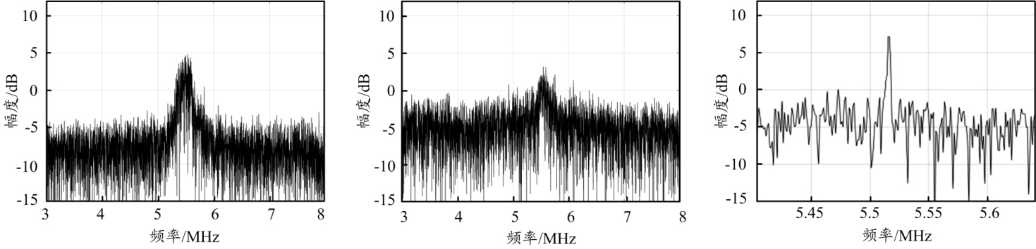
图3 上扫频阶段回波信号频域（目标距离33.72 m，速度8.09 m/s）
（a） 相位噪声补偿前 （b） 采用改进前相位噪声补偿方法 （c） 采用改进后相位噪声补偿方法
图4 下扫频阶段回波信号频域（目标距离33.72 m，速度8.09 m/s）
到拍频信号展宽得到很好修正（如图3（c）、图4（c）所示），此时可以准确检测出单个峰值的频率，获得良好的测距及测速效果。
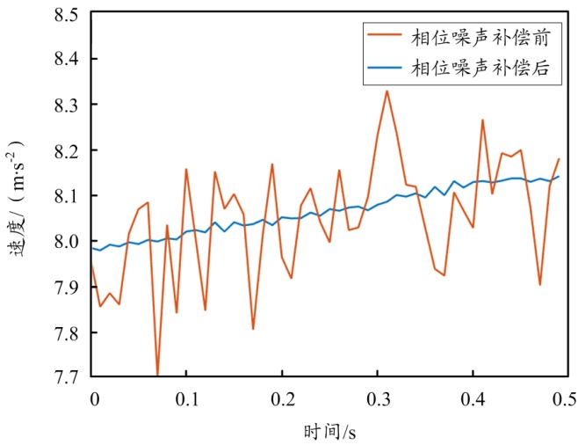
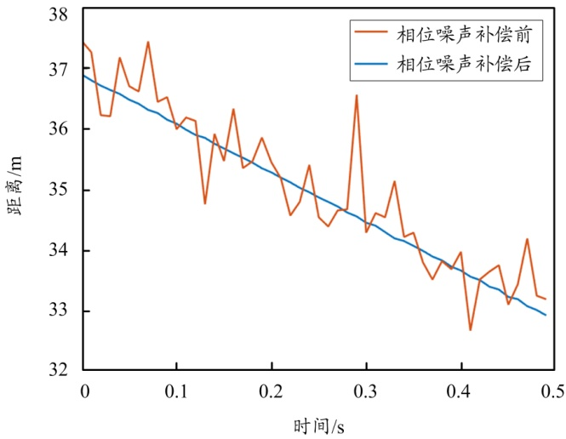
50次测量后可以获得目标在0.49 s内的运动状态。图5、图6分别是目标距离及速度的变化结果曲线图，可以看出相位噪声补偿前测距结果剧烈波动，显然不是物体的真实运动结果；经相位噪声补偿后，可以清晰看出物体的运动过程，测量精度有了极大提升。通过计算距离直接测量的结果与速度积分结果之间的残差可用来衡量测量精准度（如图7所示），残差越小，表明测量结果越接近物体真实运动情况。相位噪声补偿前50次测量残差均方差为0.5331 m，相位补偿后均方差降为0.0129 m，精准度提升了41倍。
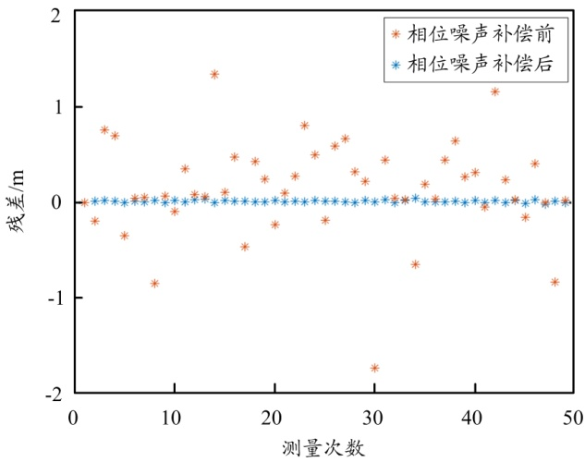
图5 距离测量结果 图6 速度测量结果
图7 距离直接测量结果与速度积分结果之间的残差

4 结束语
本文提出一种基于目标距离及速度预估的相位噪声补偿方法，克服了目标运动时相位噪声补偿效果恶化的问题，与采用光电反馈或前馈的实时相位噪声补偿方法相比，本文提出的方法不需要复杂的系统，成本极低、稳定性较好，该方法可以在不提升系统复杂度的情况下显著提升性能。实验搭建了DFB激光器直接电流调制扫频的FMCW激光雷达系统进行户外测量。实验结果表明：对于速度为8 m/s的运动物体，传统后期处理式相位噪声补偿方法已经无效，在采取本文的改进方法后，测量精准度提升了41倍。针对一般中近距离应用，该方法可通过合理设置功率、镜头孔径等保证足够的信噪比，在确保信号正确检测的基础上，发挥该方法后续带来的性能提升优势。该方法对硬件计算性能有一定的要求，目前实验中暂未实现数据实时处理，计算量主要源于希尔伯特变换取相位与等相位重采样的过程。在后续改进中，可使用90°光混频器代替希尔伯特变换实现辅助干涉仪信号相位获取^{[10，15]}，等相位重采样过程可使用现场可编程门阵列快速实现^{[15]}。完成上述改进后，预期可实现数据的实时处理。

参考文献：
[1] 徐忠扬，张洪祥，陈凯，等. 调频连续波激光雷达技术进展[J]. 真空电子技术，2019（4）：18-40.
[2] 曾朝阳，张晓永，贾鑫. 线性调频连续波激光雷达测量方法研究[J]. 激光与光电子学进展，2011（2）：80-86.
[3] BEHROOZPOUR B, SANDBORN P A M, WU M C, et al. Lidar system architectures and circuits[J]. IEEE Communications Magazine, 2017, 55（10）: 135-142.
[4] KARLSSON C J, NFREDRIK ?魡 A. OLSSON. Linearization of the frequency sweep of a frequency-modulated continuous-wave semiconductor laser radar and the resulting ranging performance.[J]. Appl. Opt., 1999, 38（15）: 3376-3386.
[5] ZHANG X, POULS J, WU M C. Laser frequency sweep linearization by iterative learning pre-distortion for FMCW lidar[J]. Optics Express, 2019, 27（7）: 9965-9974.
[6] QIN J, ZHOU Q, XIE W L, et al. Coherence enhancement of a chirped DFB laser for frequency-modulated continuous-wave reflectometry using a composite feedback loop[J]. Optics letters, 2015, 40（19）: 4500-4503.
[7] ZHANG Y, HOU D, ZHAO J. Long-term frequency stabilization of an optoelectronic oscillator using phase-locked loop[J]. Journal of Lightwave Technology, 2014, 32（13）: 2408-2414.
[8] XU K, WU Z, ZHENG J, et al. Long-term stability improvement of tunable optoelectronic oscillator using dynamic feedback compensation[J]. Optics Express, 2015, 23（10）: 12935-12941.
[9] AFLATOUNI F, BAGHERI M, HASHEMI H. Design methodology and architectures to reduce the semiconductor laser phase noise using electrical feedforward schemes[J]. IEEE Transactions on Microwave Theory & Techniques, 2010, 58（11）: 3290-3303.
[10] CHEN J, LIU Q, HE Z. Feedforward laser linewidth narrowing scheme using acousto-optic frequency shifter and direct digital synthesizer[J]. Journal of Lightwave Technology, 2019, 37（18）: 4657-4664.
[11] KIM D Y, LEE J Y, AHN T J. Suppression of nonlinear frequency sweep in an optical frequency-domain reflectometer by use of Hilbert transformation[J]. Applied Optics, 2005, 44（35）: 7630-7634.
[12] FAN X, KOSHIKIYA Y, ITO F. Phase-noise-compensated optical frequency domain reflectometry with measurement range beyond laser coherence length realized using concatenative reference method[J]. Optics Letters, 2007, 32（22）: 3227-3229.
[13] AMZAJERDIAN F, PIERROTTET D, PETWAY L B, et al. Lidar sensors for autonomous landing and hazard avoidance[EB/OL]. [2020-12-15]. https://search.scstl.org/lid5.102/15899376_kjbg20150410466184.shtml.
[14] LU Z, LU W, ZHOU Y, et al. Three-dimensional coherent ladar based on FMCW and its flight demonstration[EB/OL]. [2020-12-15]. http://www.cqvip.com/QK/85954X/20199/7003026642.html.
[15] ZHANG Z, FAN X, WU M, et al. Phase-noise-compensated OFDR realized using hardware-adaptive algorithm for real-time processing[J]. Journal of Lightwave Technology, 2019, 37（11）: 2634-2640.

收稿日期：2020-12-15。
基金项目：国家重点研发计划（2017YFB0405500）资助；国家自然科学基金（61775132、61735015、61620106015）资助。

作者简介：代志伟（1995—），男，硕士研究生，现就读于上海交通大学电子信息与电气工程学院电子与科学技术专业，主要研究方向为调频连续波激光测距及测速、光频域反射仪以及光纤传感等。
*通信作者：樊昕昱（1978—），男，教授，博士生导师，研究方向为光纤传感、特种光纤、光纤器件与系统、光信息处理。

